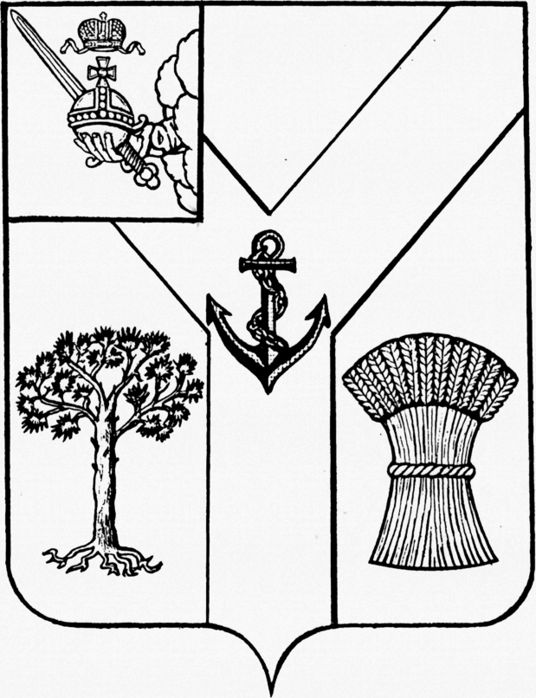
ГЛАВА
МЕЖДУРЕЧЕНСКОГО МУНИЦИПАЛЬНОГО ОКРУГА
ВОЛОГОДСКОЙ ОБЛАСТИ

ПОСТАНОВЛЕНИЕ
От 15.04.2025 № 9
с. Шуйское

О назначении публичных слушаний по проекту решения
Представительного Собрания Междуреченского
муниципального округа
«Об исполнении бюджета округа за 2024 год»

В соответствии со статьей 28 Федерального закона от 06 октября 2003 года № 131-ФЗ «Об общих принципах организации местного самоуправления в Российской Федерации», Положением об организации и проведении публичных слушаний на территории Междуреченского муниципального округа, Положением о бюджетном процессе в Междуреченском муниципальном округе Вологодской области, на основании части 5 статьи 54 Устава округа

ПОСТАНОВЛЯЮ:

1. Назначить публичные слушания по проекту решения Представительного Собрания Междуреченского муниципального округа «Об исполнении бюджета округа за 2024 год» на 11 часов 00 минут 30 апреля 2025 года. Публичные слушания провести по адресу: Междуреченский район, с. Шуйское, ул. Сухонская набережная, д.9, зал заседаний администрации округа.
2. Назначить организатором проведения публичных слушаний Управление финансов администрации Междуреченского муниципального округа.
3. Назначить докладчиком на публичных слушаниях и.о. начальника Управления финансов администрации Междуреченского муниципального округа Киркину Ларису Витальевну.
4. В публичных слушаниях вправе принять участие все жители Междуреченского муниципального округа и представители средств массовой информации. Регистрация участников публичных слушаний начинается за 30 минут до их начала.
5. Жители Междуреченского муниципального округа вправе вынести на публичные слушания свои предложения и поправки к проекту отчета об исполнении бюджета округа за 2024 год в порядке, установленном Положением об организации и проведении публичных слушаний на территории Междуреченского муниципального округа.
Предложения к проекту отчета об исполнении бюджета округа за 2024 год направляются в администрацию Междуреченского муниципального округа в письменном виде по адресу: 161050, Вологодская область, село Шуйское, улица Сухонская набережная, д. 9, тел. 8(81749) 2-10-84, либо посредством официального сайта Междуреченского муниципального округа в информационно-телекоммуникационной сети «Интернет», либо на адрес электронной почты: admmegrn@mail.ru не позднее одного дня до дня проведения публичных слушаний.
Прием предложений начинается на следующий день с момента опубликования настоящего постановления и заканчивается 29 апреля 2025 года в 16.00 часов.
6. Все поступившие предложения к проекту отчета об исполнении бюджета округа за 2024 год подлежат обязательному обсуждению на публичных слушаниях. Инициаторам поправок и предложений предоставляется право изложения своей позиции на публичных слушаниях.
Жители Междуреченского муниципального округа принимают участие в публичных слушаниях в порядке, предусмотренном Положением об организации и проведении публичных слушаний на территории Междуреченского муниципального округа.
7. Опубликовать результаты публичных слушаний в газете «Междуречье» и на официальном сайте Междуреченского муниципального округа не позднее 10 дней после окончания публичных слушаний.
8. Настоящее постановление и проект отчета об исполнении бюджета округа за 2024 год подлежат официальному опубликованию в газете «Междуречье» и размещению на официальном сайте Междуреченского муниципального округа в информационно-телекоммуникационной сети «Интернет».
9. Настоящее постановление вступает в силу со дня его принятия.

Глава округа С.А.Кузнецов

